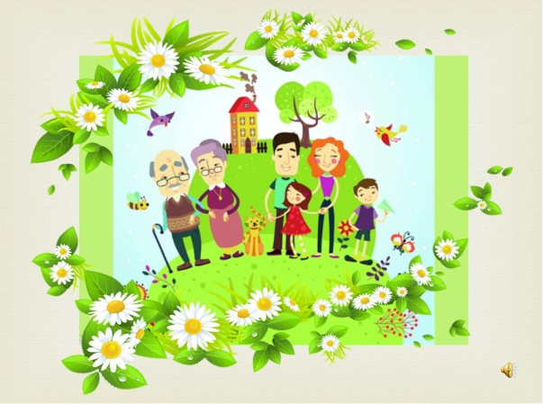
"У каждой семьи есть своя "живая душа", в которой есть и цветущий райский сад, и родники "живой" воды, и могучие дерева, уходящие ветвями высоко в небо, а корнями-глубоко в землю. Добрые традиции подобны этим родникам укрепляют, животворят семью". Л. Н. Толстой
Семья и семейные традиции – это основа воспитания детей. Ведь именно в семье ребенок усваивает первый опыт взаимодействия с людьми, постигает многогранность человеческих отношений, развивается духовно, нравственно, умственно и физически. В каждой доме есть свой набор определенных правил и привычек, которые выполняются на автомате. Семейные традиции и обычаи помогают нормально взаимодействовать с обществом, делают сплоченной семью, укрепляют родственные связи, улучшают взаимопонимание и уменьшают количество ссор. В семейных кругах, где существуют и соблюдаются традиции семейного воспитания, дети прислушиваются к мнению родителей, а родители проявляют внимание к проблемам детей и помогают им справляться с ними.
Для чего нужны семейные традиции и обычаи?
Традиция порождает соблюдение обычаев и помогает рождаться тем понятиям, которые принято называть семейными ценностями.
Традиции ‒ неотъемлемая часть процесса воспитания детей. Они развивают чувство постоянства, единства, учат дружбе, взаимопониманию, показывают, насколько сильны семейные узы.
если в вашей семье еще не успели родиться какие-то особенные, присущие только вашей ячейке общества традиции, это никогда не поздно исправить.
• Соберите семейный совет и придумайте, что именно и как, должно превратиться в традицию. Пусть каждый выскажет свое пожелание, а дальше примите компромиссное решение.
• Самым важным будет первое воплощение вновь утвержденной традиции. Нужно все сделать так, чтобы она обязательно доставила удовольствие всем членам семьи, и уже к следующему разу ее будут ждать с нетерпением.
• Дальше дело только за временем и точностью соблюдения вновь рожденных правил.

Традиция "Совместные приемы пищи»

Традиция вместе принимать пищу учит нас общаться, слушать и слышать друг друга не на лету, а на протяжении минимум 20 минут. Мелочь, казалось бы, но дорогого стоит. За столом ребёнок учится хорошему поведению, учится ухаживать за другими.Здорово, если есть возможность три раза в день собираться за вкусным столом, но редкие семьи могут себе это позволить. Стоит выбрать хотя бы один из приемов пищи, когда вся семья в сборе.
Традиция совместно накрывать стол к ужину и убирать после него тоже отличная идея.
Традиция "Совместное приготовление пищи. "Семейное блюдо"
Многие помнят, что ещё 20 лет назад всеобщая лепка пельменей или выпекание торта воспринимались как торжественный семейный ритуал, а не скучные домашние хлопоты. Полезно вместе готовить не только известные блюда, но и что-то новое. Старый рецепт помогает ощутить связь поколений, живую память о тех, кто много лет также готовил это блюдо. Новый-объединить всех в радостном ожидании: получится ли задуманное, будет ли вкусно?
Главное-командная работа, когда каждый вносит свою посильную лепту в общее дело. И для детей это шанс почувствовать себя значимым, нужным.

Традиция "Совместный с детьми досуг.
Эта традиция воспитывает в детях доверие и интерес к родителям. Совместный отдых способствует и тому, что ребёнок познаёт мир живой природы, учится относиться к нему бережно, кроме того это возможность беседовать, рассуждать о важном наедине или всем вместе.
Традиция "Чтение вслух в кругу семьи"
Сегодня, пожалуй, осталось только чтение вслух детям, да и то не в каждой семье. Плюсы очевидны: формируется вкус к чтению и к хорошей литературе, в книгах поднимаются нравственные вопросы, которые можно обсудить. И, кроме того мы сами должны быть воспитаны и подкованы, чтобы идти на шаг впереди, и рекомендовать то, что будет соответствовать кругозору ребёнка и его интересам.

Традиция «Сказки на ночь»
Сказки на ночь, которые по мере взросления детей может переродиться в рассказы интересных познавательных историй.

Традиция "Составление родословной, память о роде"
Генеалогия как наука появилась только в 17-18 веках, но знание своих корней всегда имело большое значение.
Зачем сегодня знать о своих предках дальше прадедушек и прабабушек?
Составление родового дерева-это способ осознать преемственность поколений, понять своё место в мире, почувствовать ответственность перед прошлыми и будущими поколениями.
С точки зрения психологии память о своём роде, знание о своих предках помогают человеку формировать себя как личность.

Традиция «Совместные игры взрослых с детьми»
Пусть это будут разнообразные игры (настольные, спортивные, интеллектуальные, карточные и т.п.), правилам которых вы обучите своих детей.
А когда игр наберется уже достаточное количество, можно устраивать турниры по особо полюбившимся развлечениям.

Традиция «Семейные праздники»
Обязательные празднования дней рождений (особенно детских), Нового года, 8 марта и т.д. с непременной подготовкой, сюрпризом для виновника, любимыми вкусностями и желанными гостями.

Традиция «Семейная «планерка».
Это когда в определенный день месяца/недели вся семья собирается за чаепитием/мороженым/пиццей (список можно продолжать) и обсуждает насущные вопросы/проблемы/радости/бюджет/покупки. Подобные мероприятия позволяют даже самым маленьким членам семьи чувствовать себя большими и значимыми, ведь им доверили участие в семейном совете!

Традиция « Слияние с природой».
Никак нельзя пропускать летний поход с палатками, удочками, бадминтоном, котелком для каши, ароматным шашлычком и всем остальным, что так любимо всеми малышами и взрослыми.
Поверьте, ваши дети будут целый год вспоминать августовский звездопад и утреннюю рыбалку.

Традиция « Культурно-познавательные мероприятия.»
Посещать музеи, выставки, спектакли и хорошее кино вместе с домочадцами.

Традиция «Фотохроники».
Имеется в виду поддержание семейной реликвии – старого фотоальбома, в который вы не буде забывать вкладывать общие фотографии, где запечатлены взрослые и дети на ежегодных семейных торжествах.

Традиция « Ценим, пока они рядом.»
Это про старшее поколение, уважение и почет к которому необходимо прививать своим детям. Возьмите за правило со всеми праздниками первых поздравлять бабушек и дедушек и не только по телефону, а лучше пусть коротким, но визитом.

Традиция « Передаем по наследству.»
Даже если вам ничего не передали, подберите что-то символичное и возобновите старую традицию передавать дорогие сердцу вещи по наследству.
Не забывайте о том, что подобные действия создают ту единственную и такую дорогую атмосферу родного дома.
Поэтому соблюдайте старые семейные традиции и не забывайте заводить новые, которые будут существовать исключительно в вашей семье. Растите счастливых людей, желающих обогатить ваши традиции своим 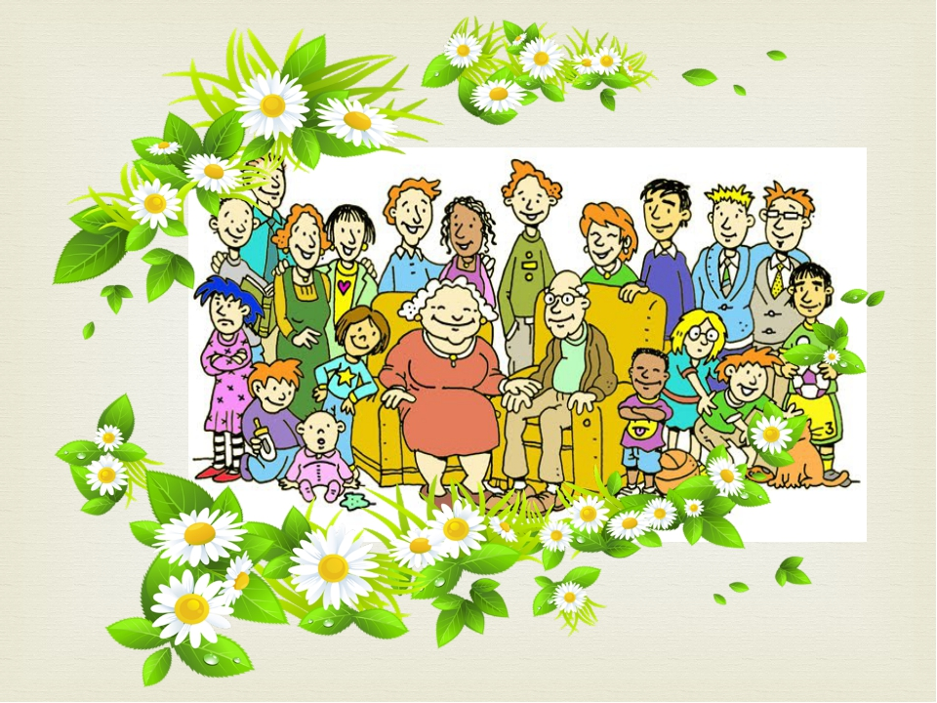

ПОСЛОВИЦЫ И ПОГОВОРКИ о СЕМЬЕ
Согласие да лад - в семье клад.
Согласную семью горе не берёт.
В семье согласно, так идёт дело прекрасно.
Семья сильна, когда над ней крыша одна.
Семья без детей, что цветок без запаха.
Семейный горшок всегда кипит.
В семье и каша гуще.
Не будет добра, коли в семье вражда.
В хорошей семье хорошие дети растут.
В своем доме и стены помогают.
Везде хорошо, но дома лучше Вся семья вместе, так и душа на месте

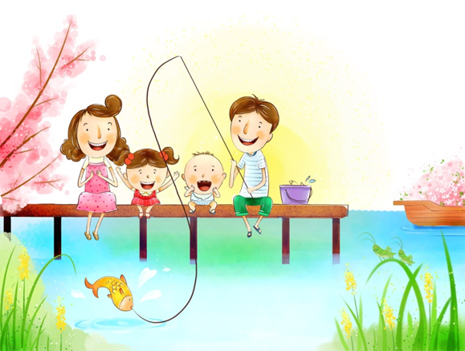
Семья – это счастье, любовь и удача, Семья – это летом поездки на дачу. Семья – это праздник, семейные даты, Подарки, покупки, приятные траты. Рождение детей, первый шаг, первый лепет, Мечты о хорошем, волнение и трепет. Семья – это труд, друг о друге забота, Семья – это много домашней работы. Семья – это важно! Семья – это сложно! Но счастливо жить одному не возможно! Всегда будьте вместе, любовь берегите, Обиды и ссоры подальше гоните, Хочу, чтоб про вас говорили друзья: Какая хорошая Ваша семья

